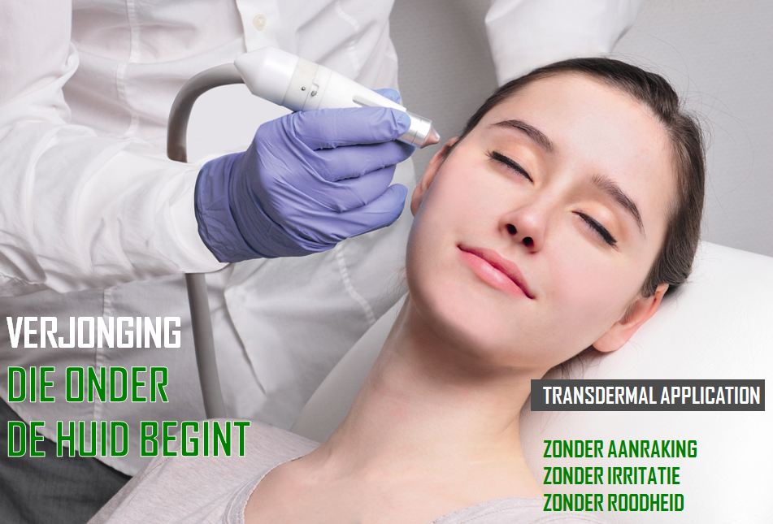
HyaI N5
HyaI N5 reduceert bij regelmatig gebruik zichtbaar de diepte van de rimpeltjes. Het beschermt de huid en verhoogt de elasticiteit en spankracht. Hyat N5 bevordert de vorming van collageen en versterkt het herstellend yermogen van de huid.

HyaI N₁₀
HyaI N₁₀ vult de huid op en voorziet haar van vocht. Het cel-vernieuwingsproces wordt geactiveerd waardoor de structuur van de huid van binnen naar buiten zichtbaar en voelbaar verbetert. Het effect van HyaI N₁₀ Intensief bevordert de vorming van collageen en versterkt het herstellend vermogen van de huid. Het resultaat van de poly-moleculaire structuur zorgt er bovendien voor dat de structuur van de huid verbetert en de elasticiteit en spankracht zichtbaar wordt verhoogd. Hyal N₁₀ optimaliseert het zelf herstellend vermogen van de huid en wordt geoptimaliseerd.

Hyal N₁₀ bouwt, door haar poly-moleculaire structuur, depots in verschillende niveaus van het diepere bindweefsel. De lage en midden moleculaire hyaluron complexen waarmee het zogenaamde “depoteffect" wordt bereikt, zorgen voor een doorlopende opbouw van de weefselstructuren.

Mitocell

Mitocell is het resultaat van jarenlang doelgericht celonderzoek.
Net als Hyal N₁₀ Intensief bouwt Mitocell depots in het diepere bindweefsel. Het activeert met name het cel-vernieuwingsproces van de rijpere huid.

De samenstelling van Mitocell zorgt ook bij de rijpere huid ervoor dat de resultaten langdurig in stand blijven. Mitocell is ontwikkeld om de rijpere huid te beschermen en ervoor te zorgen dat elasticiteit en spankracht van de rijpere huid wordt verbeterd.
Mitocell bevordert de aanmaak van collageen bij de rijpere huid.
Ook bij de rijpere huid wordt het zelf herstellend vermogen van de huid vergroot; daardoor wordt de celdeling geactiveerd.
De huidweefsels worden op alle niveaus gestimuleerd. Daardoor ontstaat een duidelijk zichtbaar en verjongend resultaat.

